Préparation des P'tits Déj' Contact
J-1 mois | coordinateur | Contact de possibles intervenants, choix de la date et du thème avec eux
J-3 semaines | coordinateur | Rédaction d'un texte de présentation du P'tit Déj' et de sa thématique
J-3 semaines | webmaster | Mise en ligne de l'annonce du P'tit Déj'
J-3 semaines | Véro | Réservation de la salle du resto U pour la date fixée
J-3 semaines | coordinateur | Envoi à Cathy d'un mail d'annonce pour envoi à tous les doctorants
J-1 semaine | coordinateur + actifs | Décompte des participants et préparation des sacoches qui leurs sont offertes contenant un Guide emploi, un Guide du doctorant, le journal Quoi d’neuf Doc’ ?, bloc-notes, stylo...
J-1 semaine | coordinateur | Préparation des questionnaires de satisfaction
J-1 semaine | coordinateur | Coordination avec les participants du module Communication médias pour trouver un responsable de l’enregistrement radio
J-1 semaine | Véro | Confirmation au responable du Resto U du nombre de participants.
J-2 jours | webmaster | Envoi d'un mail de rappel (par l'interface ADUM de Contact) aux inscrits en reprécisant le lieu, l’horaire et d’apporter X € (une somme modique de participation aux frais, actuellement 1,5 €)
J-2 jours | webmaster | Envoi au coordinateur d'une liste des participants
J-2 jours | coordinateur | Impression de la liste des participants, et envoi par mail de la liste des participants et de leurs attente aux intervenants
J-2 jours | coordinateur | Préparation du fléchage
J-2 jours | coordinateur | Bilan de la caisse Contact
J-2 jours | coordinateur | Préparation du matériel (caisse, sacoches, vidéo-projecteur, ordinateur, rallonge, multiprise, appareil photo…).
Jour J | coordinateur + organisateurs | Les organisateurs doivent arriver à 8h00 au Resto U pour tout préparer (mise en place du fléchage et préparation de la salle). Ils doivent être auparavant passés au local de Contact (penser à la clé !) pour récupérer le matériel préparé précédemment.
Jour J | coordinateur + organisateurs | Un organisateur est en charge d’accueillir l’intervenant, récupérer ses éventuelles diapos, et le doctorant responsable de l’enregistrement radio, et de faire en sorte que tout se passe bien au niveau logistique.  deux organisateurs (au moins) sont en charge de l’accueil des doctorants (l’accueil s’effectue de 08h15 à 08h30 et le P’tit Déj’ démarre à 08h30), du pointage des doctorants présents et de la récupération de leur participation
Jour J | organisateurs | Présentation de Contact et de ses activités en début de P'tit Déj'
Jour J | organisateurs | Prise de photographies pendant les interventions des orateurs notamment
Jour J | organisateurs | Distribution et récupération des questionnaires de satisfaction
Jour J | coordinateur | Paiement du responsable du CROUS (au rez-de-chaussée du Resto U, sonner à la porte verte de l'administration) et demande d'une facture
Jour J | organisateurs | Récupération du dispositif de fléchage
Jour J | coordinateur | Bilan de la caisse Contact
Jour J+2 | coordinateur | Synthèse des questionnaires de satisfaction, rédaction d'un compte-rendu
Jour J+2 | coordinateur | Ajout des photos sur le groupe Yahoo Groups de Contact
Jour J+2 | webmaster | Mise en ligne des éventuelles diapos des intervenants
Jour J+2 | webmaster | Mise en ligne du compte-rendu sur le site de Contact
Jour J+2 | coordinateur | Envoi d'un mail aux participants pour leur proposer d'adhérer à Contact et assister aux réunions des actifs.

Pour annoncer le P'tit Déj' sur le site de l'asso Contact :
- se connecter sur l'interface ADUM avec le mot de passe de Contact
- aller dans “Site web : Gestion des Evenements”, et faire “insertion événement” en remplissant le formulaire de la même manière qu'un P'tit Déj' précédent.
- ceci permet d'obtenir : une adresse de description de l'événement (http://www.adum.fr/script/event.pl?action=2&evt=10&menu_transparent=oui&site=contact) et une adresse d'inscription à l'événement (http://www.adum.fr/script/event/evt/inscription.pl?site=contact&menu_transparent=oui&evt=10&i=1) : remplacer le “10” par le numéro de l'événement
- aller dans la liste des actualités pour modifier par exemple l'actualité n°734 (ou ajouter une nouvelle actualité). Il vaut mieux laisser les anciennes infos de manière invisible en les entourant par <!-- texte à laisser en invisible –> afin de ne pas les perdre.
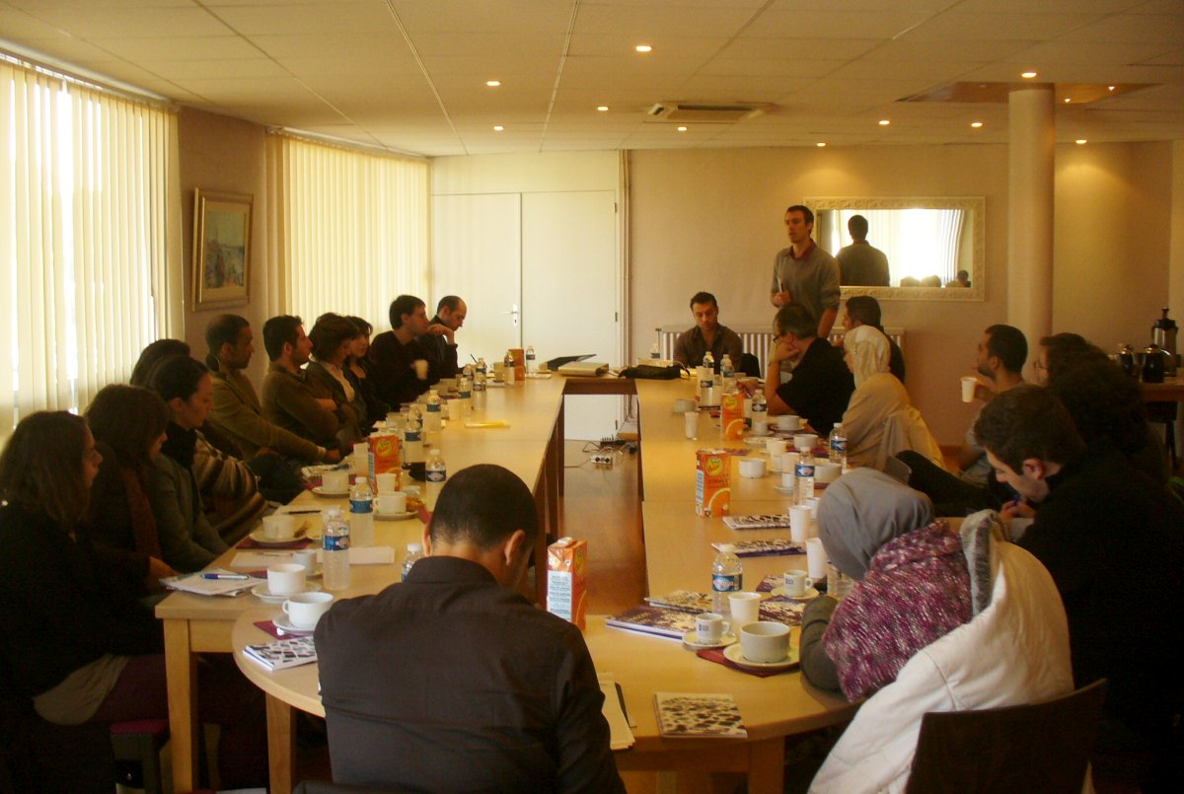
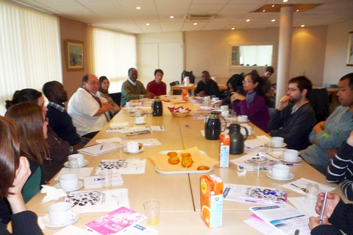
Mail d’invitation des intervenants
Bonjour,
L'association Contact, relais essentiel entre les doctorants et le monde du travail, organise depuis quelques années des P’tit Déj’, moments privilégiés invitant les jeunes chercheurs à la réflexion et à l'échange autour d'une thématique liée à l'insertion.
Dans le cadre de notre prochain P’tit Déj’ du …………… (de 08h30 à 10h30 au R.U. Le Triolet), nous serions très honorés de votre présence afin que vous fassiez part de votre expérience auprès des doctorants de toute discipline (20-25 personnes) sur le thème "les dossiers de qualifications".
Nous restons à votre disposition pour tous renseignements complémentaires et espérons une réponse favorable de votre part.
Dans cette attente, recevez l'expression de mes sentiments les plus respectueux.

Mail d’invitation des participants
P'tit Déj' Insertion Pro - Lundi 31 mai - Resto U Triolet - 8h30-10h30
Docteurs SHS, créez votre entreprise !
Une fois son doctorat en poche, le jeune docteur peut émettre le souhait de créer son entreprise. Même s’il a entendu parler du statut d’auto-entrepreneur, de celui d’une SARL, d’une coopérative d’emploi, du portage salarial… la démarche d’entreprendre ne fait pas forcément partie intégrante du cursus des doctorants. C'est pourtant une solution d’emploi à ne pas négliger.
Ce Pti' Déj offrira aux participants de s'initier à quelques subtilités pratiques lorsqu’on devient un entrepreneur. En compagnie d’Olivier Mathurin d'Alter’Incub, nous vous proposons de venir poser vos questions et peut-être de dessiner un projet professionnel sous un nouveau jour.
Inscription obligatoire (nombre de places limité) sur : www.contact.asso.fr .
Une participation de 1,5 € vous sera demandée à l'entrée, le jour du P'tit Déj'.
L'équipe organisatrice des P'tit Déj'

Exemple de budget annuel pour 6 P'tits Déj'
Objet | Recettes | Dépenses
Financement FSDIE | 725,00 €
Financement MED | 1 000,00 €
Participation doctorants | 275,00 €
Ticket-RU |  | 550,00 €
Guides emploi |  | 350,00 €
Guides du doctorant |  | 350,00 €
Stylos |  | 200,00 €
Bloc-notes |  | 550,00 €
Total | 2 000,00 € | 2 000,00 €

Date et thème des précédents P'tits Déj'
- 20110225 Travailler dans les relations internationales après le doctorat
- 20101210 Poursuite de carrière en Inde après le doctorat
- 20101014 Dossier de qualification et de candidature aux fonctions de maître de conférences
- 20100604 Formalités d'entrée et de séjour en France pour les doctorants étrangers (étudiant, scientifique, changement de statut)
- 20100531 Docteurs SHS : créez votre entreprise !
- 20100430 Faire un post-doc
- 20100226 S’exprimer à l’oral
- 20090423 Jeune Entreprise Universitaire / Auto-Entrepreneur
- 20090401 S'exprimer à l'oral (entretiens d'embauche)
- 20081218 Carte de séjour scientifique pour les doctorants étrangers
- 20081030 Dossier maître de conf'
- 20080604 Comment devenir formateur autonome
- 20080221 Valorisation
- 20070117 Postdocs à l'étranger
- 20071122 Vulgarisation de la Science
- 20071017 Organiser la recherche de son premier emploi
- 200706? Brevet et propriété intellectuelle
- 20070524 Entretien, expression orale
- 20070419 CV et lettre de motivation
- 20070308 Valorisation des compétences
- 20070125 Postdoc à l'étranger
- 20061020 Créer son entreprise
- 20060602 Création de sa propre activité
- 20060519 Etudiants européens et internationaux
- 20060421 Techniques de l'entretien
- 20060303 Valorisation des compétences
- 20060120 Dossier maître de conf'
- 200406?? Travailler dans l'environnement
- 200404?? Les compétences des docteurs : un atout pour les entreprises
- 20040130 Se valoriser après une thèse : le bilan de compétences
- 20030321 Recherche publique, recherche privée : quelles différences ?
- 20020704 La psychologie dans le monde du travail
- 20020423 Partir après sa thèse : que savoir du travail à l'international ?
- 20020307 Le management
- 20020124 Cadre en entreprise : quelles sont ses fonctions, pourquoi les docteurs savent le faire

